全国父母懇2021オンライン 感想文用紙

県名 お名前

■全体会についての感想

■分散会についての感想 参加分散会（ ）

■その他（全体的なものも含めて）何でもご記入ください

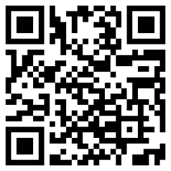

ご参加ありがとうございました。
info2021@fubokon.com までお送りください。
Google Form でも受けてつけております。 https://forms.gle/Aq7TXCEViD1QBtAJ6
サテライトでご参加の方は、会場担当の方にお渡しください。

